TRƯỜNG ĐẠI HỌC CÔNG NGHIỆP HÀ NỘI
KHOA CÔNG NGHỆ THÔNG TIN
________________



BÁO CÁO THỰC NGHIỆM/THÍ NGHIỆM

HỌC PHẦN: TRÍ TUỆ NHÂN TẠO

Đề tài: Tìm hiểu thuật toán KNN và ứng dụng phát hiện tin nhắn rác

Giảng viên hướng dẫn: Trần Thanh Huân
Lớp học phần: 20241IT6094003
Khóa: K17
Nhóm: 16
Sinh viên thực hiện: Phạm Văn Tùng - 2022605134
Nguyễn Anh Tuấn - 2022603876
Ngô Hữu Tùng - 2022604648
Nguyễn Quốc Việt - 2022600770

Hà Nội, 11/2024
BỘ CÔNG THƯƠNG  TRƯỜNG ĐẠI HỌC CÔNG NGHIỆP HÀ NỘI | CỘNG HÒA XÃ HỘI CHỦ NGHĨA VIỆT NAM  Độc lập – tự do – hạnh phúc  -------o0o-------

PHIẾU GIAO ĐỀ TÀI
BÁO CÁO THỰC NGHIỆM/THÍ NGHIỆM
Nhóm thực hiện: Phạm Văn Tùng
Nguyễn Anh Tuấn
Ngô Hữu Tùng
Nguyễn Quốc Việt
Lớp học phần: 20241IT6094003 Khóa: K17 Khoa Công nghệ thông tin
Ngành học: - Khoa Học Máy Tính
- Kỹ Thuật Phần Mềm
Tên đề tài: Tìm hiểu thuật toán KNN và ứng dụng phát hiện tin nhắn rác
Mục đích: phát hiện các tin nhắn rác
Yêu cầu: - Hoàn thành các nhiệm vụ của đề tài
- Sử dụng kỹ năng làm việc nhóm trong quá trình thực hiện báo cáo
- Trình bày báo cáo đúng yêu cầu, sử dụng kỹ năng “Viết báo cáo” khi thực hiện đề tài
- Sử dụng kỹ năng viết tài liệu kỹ thuật và phi kỹ thuật trong phần mở đầu của báo cáo
Kết quả thu được: Bản báo cáo đề tài (bản cứng và bản mềm); sản phẩm đề tài
Ngày giao đề tài: 20/11/2024
Ngày hoàn thành: 20/12/2024
Giảng viên hướng dẫn: Trần Thanh Huân
Hà nội, Ngày 06 Tháng 11 Năm 2024
GIẢNG VIÊN
Trần Thanh Huân
PHIẾU PHÂN CÔNG NHIỆM VỤ
Nhóm 16, gồm 4 thành viên
- Phạm Văn Tùng (nhóm trưởng)
- Nguyễn Anh Tuấn
- Ngô Hữu Tùng
- Nguyễn Quốc Việt
TT | Người thực hiện | Công việc | Kết quả đạt được | Nhận xét của GV
 | Tuần 1: Lên kế hoạch
1 | Phạm Văn Tùng | Lên kế hoạch và thống nhất mục lục cho bài tập lớn | Đã lên kế hoạch và thống nhất mục lục cho bài tập lớn
2 | Nguyễn Anh Tuấn | Lên kế hoạch và thống nhất mục lục cho bài tập lớn | Đã lên kế hoạch và thống nhất mục lục cho bài tập lớn
3 | Ngô Hữu Tùng | Lên kế hoạch và thống nhất mục lục cho bài tập lớn | Đã lên kế hoạch và thống nhất mục lục cho bài tập lớn
4 | Nguyễn Quốc Việt | Lên kế hoạch và thống nhất mục lục cho bài tập lớn | Đã lên kế hoạch và thống nhất mục lục cho bài tập lớn
 | Tuần 2: Tìm hiểu thuật toán K-NEAREST NEIGHBORS (KNN)
1 | Phạm Văn Tùng | Làm chương 1: Mở đầu | Hoàn thành
2 | Nguyễn Anh Tuấn | Tìm hiểu tại sao cần thuật toán KNN  Định nghĩa và cách hoạt động của thuật toán KNN | Hoàn thành
3 | Ngô Hữu Tùng | Tìm hiểu các bước triển khai thuật toán KNN | Hoàn thành
4 | Nguyễn Quốc Việt | Tìm hiểu về phân loại và dự đoán trong Machine Learning  Ưu nhược điểm của thuật toán KNN | Hoàn thành
 | Tuần 3: Xây dựng ứng dụng phát hiện tin nhắn rác
1 | Phạm Văn Tùng | Xây dựng ứng dụng và viết mô tả | Hoàn thành
2 | Nguyễn Anh Tuấn |  | Hoàn thành
3 | Ngô Hữu Tùng |  | Hoàn thành
4 | Nguyễn Quốc Việt | Làm power point (từ 15 - 20 trang) | Hoàn thành

LỜI CẢM ƠN
Để hoàn thiện được đề tài Bài tập lớn môn Trí Tuệ Nhân Tạo, chúng em xin gửi lời cảm ơn chân thành đến trường Đại học Công nghiệp Hà Nội, khoa Công Nghệ Thông Tin đã tạo điều kiện cho chúng em được học tập. Chúng em xin gửi lời cảm ơn chân thành đến các thầy cô trong khoa Công Nghệ Thông Tin đã truyền đạt cho chúng em rất nhiều kiến thức trong quá trình học tập tại trường. Đặc biệt chúng em xin chân thành cảm ơn đến thầy ThS. Trần Thanh Huân. Trong suốt quá trình làm bài tập lớn thầy luôn giúp đỡ, hướng dẫn tận tình, truyền đạt kiến thức và kinh nghiệm của mình để chúng em hoàn thành đề tài này.
Chúng em đã cố gắng hoàn thiện báo cáo bài tập lớn tốt nhất nhưng không thể tránh được những thiếu sót. Chúng em rất mong nhận được sự góp ý của các thầy cô và các bạn để báo cáo này của chúng em được hoàn thiện hơn.
Chúng em xin chân thành cảm ơn!

MỤC LỤC
LỜI CẢM ƠN 1
DANH MỤC HÌNH ẢNH 4
GIỚI THIỆU 5
CHƯƠNG 1: MỞ ĐẦU 6
1.1. Tên đề tài 6
1.3. Mục tiêu của đề tài 6
1.4. Phương pháp nghiên cứu 6
1.5. Đối tượng nghiên cứu 6
1.6. Phạm vi nghiên cứu 6
CHƯƠNG 2: TÌM HIỂU THUẬT TOÁN K-NEAREST NEIGHBORS (KNN) 8
2.1 Tại sao chúng ta cần thuật toán KNN 8
2.2 Định nghĩa và cách hoạt động của thuật toán KNN 8
2.3 Các bước triển khai thuật toán KNN 11
2.3.1 Tiền xử lý dữ liệu 11
2.3.2 Chuyển đổi văn bản thành chữ thường 11
2.3.3 Loại bỏ dấu câu và ký tự đặc biệt 11
2.3.4 Tách từ (Tokenization) 11
2.3.5 Loại bỏ từ dừng (Stop words removal) 11
2.3.6 Chuẩn hóa từ (Stemming và Lemmatization) 11
2.3.7 Biểu diễn dữ liệu thành dạng số hóa 11
2.3.8 Tính toán khoảng cách 12
2.3.9 Chọn K 14
2.3.10 Cross-validation 14
2.3.11 Elbow Method 14
2.3.12 Domain Knowledge 16
2.3.13 Thử nghiệm và đánh giá 16
2.3.14 Grid Search 17
2.4 Phân loại hoặc dự đoán 17
2.4.1 Phân loại 17
2.4.2 Dự Đoán (Regression) 17
Chương 3: Xây dựng ứng dụng phát hiện tin nhắn rác 19
Tài liệu tham khảo 23

DANH MỤC HÌNH ẢNH
Hình 2.1 Ví dụ về KNN 8
Hình 2.2 Bản đồ của KNN 9
Hình 2.3 Bản đồ của KNN 10
Hình 2.4 Đồ thị khoảng cách hai điểm p q 12
Hình 2.5 Khoảng cách theo Cosine 13
Hình 2.6 K tăng dần làm mịn ranh giới 15
Hình 2.7 Đồ thị của K bến thiên trong K-mean 16

GIỚI THIỆU
Trong kỷ nguyên số hóa hiện nay, việc sử dụng các hệ thống truyền thông điện tử như email, ứng dụng nhắn tin, và các mạng xã hội đã trở thành một phần không thể thiếu trong cuộc sống hàng ngày của con người. Tuy nhiên, sự phát triển của công nghệ cũng đi kèm với sự gia tăng của lượng thông tin không mong muốn và có hại, đặc biệt là trong việc nhận các tin nhắn rác (spam).
Tin nhắn rác không chỉ gây phiền toái cho người dùng mà còn tiềm ẩn những rủi ro bảo mật, dẫn đến việc lừa đảo, phát tán mã độc, hoặc xâm nhập vào thông tin cá nhân. Vấn đề này đã đẩy các nhà nghiên cứu và các tổ chức vào việc nghiên cứu và phát triển các công nghệ và phương pháp để phát hiện và loại bỏ tin nhắn rác một cách hiệu quả.
Mục tiêu chính của đề tài "Tìm hiểu thuật toán KNN và ứng dụng phát hiện tin nhắn rác" là tìm hiểu về thuật toán K-Nearest Neighbors (KNN) và áp dụng nó vào việc phát hiện tin nhắn rác. Chúng ta sẽ tiến hành xây dựng mô hình phân loại tin nhắn là "spam" hoặc "không phải spam" bằng cách sử dụng tập dữ liệu huấn luyện và tập dữ liệu kiểm tra.
Ý nghĩa của đề tài này là giúp cải thiện chất lượng và hiệu quả của việc phát hiện tin nhắn rác trong các hệ thống truyền thông điện tử. Việc triển khai thành công mô hình KNN vào ứng dụng thực tế có thể giúp giảm thiểu lượng tin nhắn rác, bảo vệ người dùng khỏi các mối đe dọa bảo mật, và cải thiện trải nghiệm người dùng khi sử dụng các dịch vụ truyền thông.

CHƯƠNG 1: MỞ ĐẦU

1.1. Tên đề tài
"Tìm Hiểu Thuật Toán KNN và Ứng Dụng Phát Hiện Tin Nhắn Rác"
1.2. Lý do chọn đề tài
Việc sử dụng internet ngày càng phổ biến, điều này cũng đi kèm với vấn đề ngày càng nghiêm trọng về tin nhắn rác. Tin nhắn rác không chỉ làm giảm hiệu suất của hệ thống mà còn tạo ra những rủi ro về an ninh mạng. Để giải quyết vấn đề này, thuật toán KNN (K-Nearest Neighbors) là một giải pháp hiệu quả trong việc phân loại và phát hiện tin nhắn rác. Chính vì vậy, chọn đề tài này nhằm nghiên cứu sâu hơn về thuật toán KNN và ứng dụng nó trong việc giải quyết vấn đề ngày càng trở nên trọng yếu này.

1.3. Mục tiêu của đề tài
Mục tiêu chính của đề tài là:
- Nắm vững lý thuyết về thuật toán KNN và hiểu rõ cơ chế hoạt động của nó.
- Phân tích và áp dụng thuật toán KNN vào bài toán phát hiện tin nhắn rác.
- Xây dựng một hệ thống có khả năng phát hiện tin nhắn rác với độ chính xáccao sử dụng thuật toán KNN.

1.4. Phương pháp nghiên cứu
Để đạt được mục tiêu, phương pháp nghiên cứu sẽ bao gồm:
- Tìm hiểu lý thuyết về KNN: Tìm hiểu chi tiết về cơ chế hoạt động, ưu điểm và nhược điểm của thuật toán KNN.
- Nghiên cứu về ứng dụng phát hiện tin nhắn rác: Xác định các phương pháp hiện có và vấn đề mà KNN có thể giải quyết trong lĩnh vực này.
- Hiện thực thuật toán KNN: Xây dựng chương trình máy tính để triển khai thuật toán KNN và kiểm thử với dữ liệu mô phỏng.
- Kiểm thử và đánh giá: Sử dụng bộ dữ liệu thực tế để kiểm thử hệ thống và đánh giá hiệu suất của thuật toán KNN trong việc phát hiện tin nhắn rác.

1.5. Đối tượng nghiên cứu
Đối tượng nghiên cứu của đề tài này là thuật toán KNN và ứng dụng của nó trong phát hiện tin nhắn rác. Nghiên cứu sẽ tập trung vào cách KNN có thể được tối ưu hóa và áp dụng hiệu quả để giải quyết vấn đề cụ thể này.

1.6. Phạm vi nghiên cứu
Phạm vi nghiên cứu của đề tài sẽ bao gồm:
- Tìm hiểu thuật toán KNN: Nghiên cứu sâu sắc về cơ chế hoạt động và các yếu tố ảnh hưởng đến hiệu suất của thuật toán KNN.
- Ứng dụng trong phát hiện tin nhắn rác: Áp dụng thuật toán KNN để xây dựng mô hình phát hiện tin nhắn rác và kiểm thử trên dữ liệu thực tế.
- Đánh giá hiệu suất: Đánh giá hiệu suất của thuật toán KNN so với các phương pháp khác trong việc phát hiện tin nhắn rác.
Chương 1 đã đề cập đến mục tiêu, lý do chọn đề tài, phương pháp nghiên cứu, đối tượng và phạm vi nghiên cứu của đề tài "Tìm Hiểu Thuật Toán KNN và Ứng Dụng Phát Hiện Tin Nhắn Rác". Chương tiếp theo sẽ tập trung vào cơ sở lý thuyết về thuật toán KNN.

CHƯƠNG 2: TÌM HIỂU THUẬT TOÁN K-NEAREST NEIGHBORS (KNN)

2.1 Tại sao chúng ta cần thuật toán KNN
Giả sử có hai loại, tức là Loại A và Loại B, và chúng ta có một điểm dữ liệu mới x1, vậy điểm dữ liệu này sẽ nằm trong loại nào trong số các loại này. Để giải quyết loại vấn đề này, chúng ta cần thuật toán K-NN. Với sự trợ giúp của K-NN, chúng ta có thể dễ dàng xác định danh mục hoặc lớp của một tập dữ liệu cụ thể. Hãy xem xét sơ đồ dưới đây
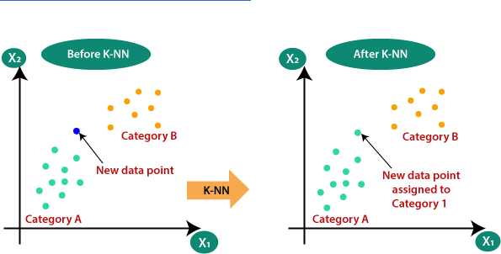
Hình 2.1 Ví dụ về KNN

2.2 Định nghĩa và cách hoạt động của thuật toán KNN
2.2.1 Định nghĩa
K-nearest neighbor là một trong những thuật toán supervised-learning đơn giản nhất (mà hiệu quả trong một vài trường hợp) trong Machine Learning. Khi training, thuật toán này không học một điều gì từ dữ liệu training (đây cũng là lý do thuật toán này được xếp vào loại lazy learning), mọi tính toán được thực hiện khi nó cần dự đoán kết quả của dữ liệu mới. K-nearest neighbor có thể áp dụng được vào cả hai loại của bài toán Supervised learning là Classification và Regression. KNN còn được gọi là một thuật toán Instance-based hay Memory-based learning.
Có một vài khái niệm tương ứng người-máy như sau:
Ngôn ngữ người | Ngôn ngữ Máy Học | in Machine Learning
Câu hỏi | Điểm dữ liệu | Data point
Đáp án | Đầu ra, nhãn | Output, Label
Ôn thi | Huấn luyện | Training
Tập tài liệu mang vào phòng thi | Tập dữ liệu tập huấn | Training set
Đề thi | Tập dữ liểu kiểm thử | Test set
Câu hỏi trong dề thi | Dữ liệu kiểm thử | Test data point
Câu hỏi có đáp án sai | Nhiễu | Noise, Outlier
Câu hỏi gần giống | Điểm dữ liệu gần nhất | Nearest Neighbor
Bảng khái niệm người và máy
Với KNN, trong bài toán Classification, label của một điểm dữ liệu mới (hay kết quả của câu hỏi trong bài thi) được suy ra trực tiếp từ K điểm dữ liệu gần nhất trong training set. Label của một test data có thể được quyết định bằng major voting (bầu chọn theo số phiếu) giữa các điểm gần nhất, hoặc nó có thể được suy ra bằng cách đánh trọng số khác nhau cho mỗi trong các điểm gần nhất đó rồi suy ra label.
Trong bài toán Regresssion, đầu ra của một điểm dữ liệu sẽ bằng chính đầu ra của điểm dữ liệu đã biết gần nhất (trong trường hợp K=1), hoặc là trung bình có trọng số của đầu ra của những điểm gần nhất, hoặc bằng một mối quan hệ dựa trên khoảng cách tới các điểm gần nhất đó.
Một cách ngắn gọn, KNN là thuật toán đi tìm đầu ra của một điểm dữ liệu mới bằng cách chỉ dựa trên thông tin của K điểm dữ liệu trong training set gần nó nhất (K-lân cận), không quan tâm đến việc có một vài điểm dữ liệu trong những điểm gần nhất này là nhiễu. Hình dưới đây là một ví dụ về KNN trong classification với K = 1.
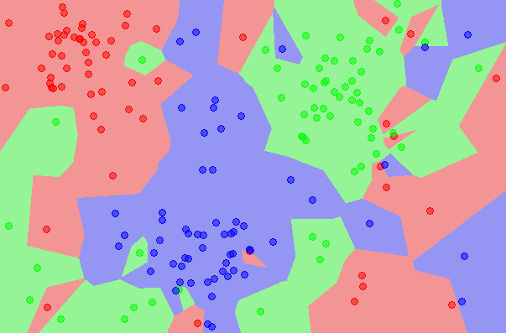
Hình 2.2 Bản đồ của KNN
Trong hình này, có một vài vùng nhỏ xem lẫn vào các vùng lớn hơn khác màu. Ví dụ có một điểm màu Lục ở gần góc 11 giờ nằm giữa hai vùng lớn với nhiều dữ liệu màu Đỏ và Lam. Điểm này rất có thể là nhiễu. Dẫn đến nếu dữ liệu test rơi vào vùng này sẽ có nhiều khả năng cho kết quả không chính xác.
- Cách hoạt động
KNN hoạt động theo ba bước chính:
(1) Tính toán khoảng cách giữa điểm truy vấn và mỗi điểm đào tạo
(2) Chọn k-gần nhất với điểm truy vấn
(3) Dự đoán lớp
Tùy vào bài toán mà KNN áp dụng dự đoán khác nhau:
Bài toán phân loại : dự đoán lớp của điểm truy vấn theo lớp đa số trong k-hàng xóm
Bài toán hồi quy : dự đoán giá trị của điểm truy vấn bằng trung bình giá trị của các điểm hàng xóm.
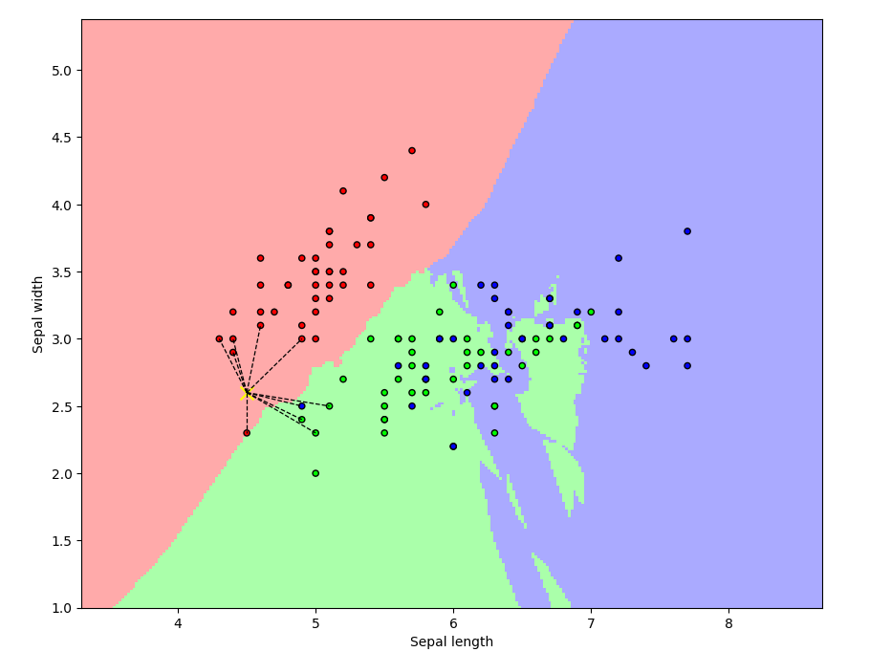
Hình 2.3 Bản đồ của KNN

Ví dụ về KNN với k=10 (sử dụng tập dữ liệu iris). Các đường chấm chấm biểu diễn các láng giềng được sử dụng trong phân loại điểm truy vấn mới.
Có nhiều số liệu khoảng cách khác nhau mà bạn có thể lựa chọn, trong đó phổ biến nhất là khoảng cách Euclidean . Các số liệu khoảng cách khả thi khác bao gồm khoảng cách Manhattan, khoảng cách Minkowski, khoảng cách Hamming và khoảng cách Cosine. Các số liệu khoảng cách này xác định ranh giới quyết định cho các phân vùng dữ liệu tương ứng. Số liệu khoảng cách "phù hợp" để lựa chọn phụ thuộc vào vấn đề đang gặp phải.
Về việc lựa chọn giá trị k phù hợp, điều này phần lớn phụ thuộc vào tập dữ liệu đầu vào. Giá trị k xác định số điểm dữ liệu mà thuật toán xem xét khi dự đoán giá trị/nhãn của điểm dữ liệu mới. Giá trị k lớn hơn sẽ xem xét nhiều điểm dữ liệu hơn, dẫn đến ranh giới quyết định mượt mà hơn, nhưng có thể dẫn đến tình trạng không khớp. Giá trị k nhỏ hơn sẽ xem xét ít điểm dữ liệu hơn, dẫn đến ranh giới quyết định phức tạp hơn và có thể dẫn đến tình trạng khớp quá mức. Chúng ta sẽ đi sâu hơn vào việc lựa chọn giá trị k trong phần về thuật toán KNN triển khai bên dưới.

2.3 Các bước triển khai thuật toán KNN
Triển khai thuật toán KNN có thể thực hiện qua các bước cơ bản sau:

2.3.1 Tiền xử lý dữ liệu
Tiền xử lý dữ liệu là một bước quan trọng trong xử lý dữ liệu văn bản trước khi áp dụng các thuật toán Machine Learning như KNN. Mục tiêu của tiền xử lý là làm sạch, chuẩn hóa và biểu diễn dữ liệu văn bản thành dạng số hóa để thuật toán có thể xử lý hiệu quả. Dưới đây là các bước thường được thực hiện trong tiền xử lý dữ liệu văn bản:

2.3.2 Chuyển đổi văn bản thành chữ thường
Chuyển đổi toàn bộ văn bản thành chữ thường để tránh sự phân biệt giữa các từ viết hoa và không viết hoa.
    - Loại bỏ dấu câu và ký tự đặc biệt
Loại bỏ các dấu câu, ký tự đặc biệt và số không cần thiết trong văn bản. Chỉ giữ lại các từ và ký tự cần thiết để xây dựng đặc trưng cho văn bản.

2.3.4 Tách từ (Tokenization)
Tách văn bản thành các từ riêng lẻ (từ token) để chuẩn bị cho các bước tiếp theo trong tiền xử lý và xây dựng đặc trưng.

2.3.5 Loại bỏ từ dừng (Stop words removal)
Loại bỏ các từ dừng như "a", "an", "the", "in", "on" v.v. Những từ này không mang ý nghĩa quan trọng trong việc phân loại và dự đoán và thường không cần thiết.

2.3.6 Chuẩn hóa từ (Stemming và Lemmatization)
- Stemming: Chuyển đổi các từ về dạng gốc bằng cách cắt bỏ các hậu tố và tiền tố. Ví dụ: "running", "runs", "ran" sẽ được chuyển về "run".
- Lemmatization: Chuyển đổi các từ về dạng gốc bằng cách sử dụng từ điển.
Ví dụ: "better", "best" sẽ được chuyển về "good".

2.3.7 Biểu diễn dữ liệu thành dạng số hóa
Sử dụng kỹ thuật Bag of Words (BoW) hoặc TF-IDF để biểu diễn văn bản thành vector số hóa. BoW là một phương pháp đếm số lần xuất hiện của các từ trong văn bản, trong khi TF-IDF là một phương pháp tính trọng số cho từng từ dựa trên tần suất xuất hiện trong văn bản và tần suất xuất hiện trong tập dữ liệu.
Sau khi hoàn thành các bước tiền xử lý, dữ liệu văn bản đã được biểu diễn thành dạng số hóa và sẵn sàng để áp dụng thuật toán KNN hoặc các thuật toán Machine Learning khác. Tiền xử lý dữ liệu là một bước quan trọng giúp tăng hiệu quả và độ chính xác của mô hình phát hiện tin nhắn rác.

2.3.8 Tính toán khoảng cách
Tính toán khoảng cách là một bước quan trọng trong thuật toán K-Nearest Neighbors (KNN), giúp xác định sự tương đồng giữa các điểm dữ liệu trong không gian đặc trưng. Có nhiều phương pháp tính toán khoảng cách phổ biến, trong đó hai phương pháp phổ biến nhất là khoảng cách Euclidean và khoảng cách Cosine.
A, Khoảng cách Euclidean
Khoảng cách Euclidean là khoảng cách đo giữa hai điểm trong không gian đặc trưng dựa trên độ dài của vector kết nối chúng. Đối với hai điểm q(x1, y1) và p(x2, y2) trong không gian hai chiều, khoảng cách Euclidean được tính bằng công thức:
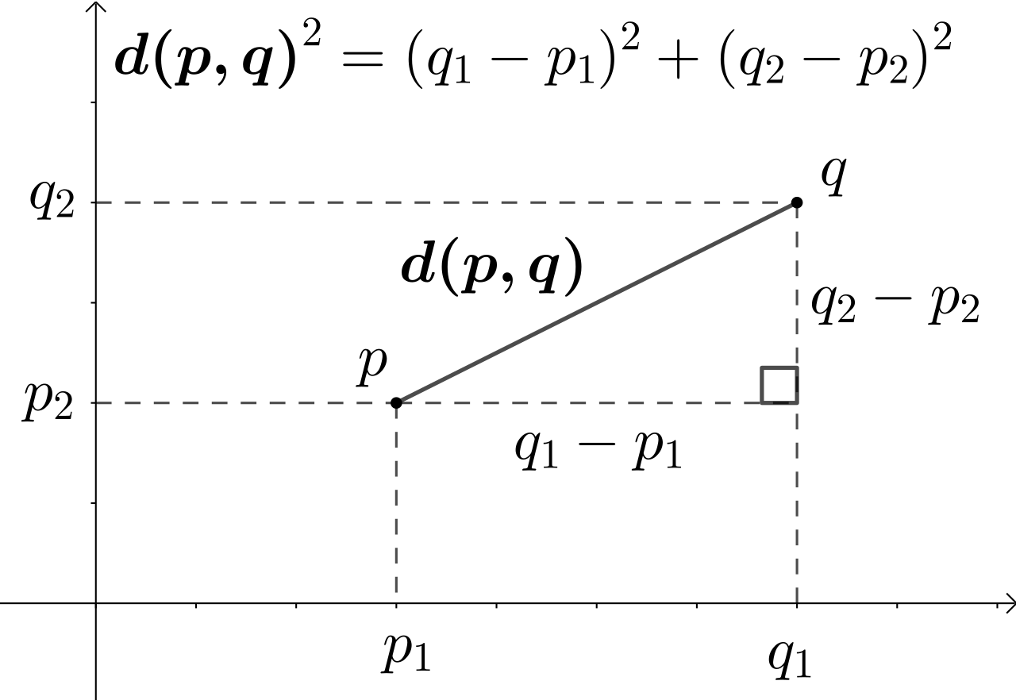
Hình 2.4 Đồ thị khoảng cách hai điểm p q

distance = sqrt((x2 - x1)² + (y2 - y1)²)
Đối với không gian đặc trưng có nhiều hơn hai chiều, công thức tính toán tương tự như trên, tổng quát hơn cho mỗi chiều của vector.
B, Khoảng cách Cosine
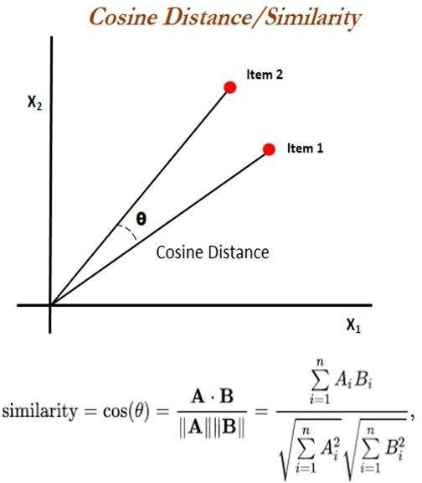
Hình 2.5 Khoảng cách theo Cosine

Khoảng cách Cosine đo sự tương đồng hướng giữa hai vector trong không gian đặc trưng. Nó được tính bằng cách tính cosine của góc giữa hai vector. Khoảng cách Cosine giữa hai vector A và B được tính bằng công thức
cosine_distance = 1 - (A.B) / (||A|| * ||B||)
Trong đó, A.B là tích vô hướng của hai vector A và B, ||A|| và ||B|| lần lượt là độ dài của hai vector A và B.
Khoảng cách Euclidean thường được sử dụng cho các dữ liệu có các đặc trưng số và khoảng cách Cosine thường được sử dụng cho các dữ liệu văn bản biểu diễn dưới dạng vector TF-IDF.
Khi đã tính toán khoảng cách giữa điểm dữ liệu mới và tất cả các điểm trong tập huấn luyện, thuật toán KNN sẽ chọn K điểm gần nhất để dự đoán nhãn hoặc giá trị cho điểm dữ liệu mới.

2.3.9 Chọn K
Lựa chọn giá trị của K trong thuật toán K-Nearest Neighbors (KNN) là một phần quan trọng trong quá trình xây dựng mô hình. Giá trị K ảnh hưởng đến hiệu suất của mô hình và có thể ảnh hưởng đến khả năng tổng quát hóa và khái quát hóa của mô hình. Dưới đây là một số cách để lựa chọn giá trị K:

2.3.10 Cross-validation
Một cách thông thường để lựa chọn giá trị K là sử dụng kỹ thuật cross- validation. Chia tập dữ liệu huấn luyện thành các tập con và sử dụng một số phần để huấn luyện mô hình và các phần còn lại để đánh giá hiệu suất của mô hình. Thử nghiệm với nhiều giá trị K khác nhau (ví dụ: K = 1, 3, 5, 7) và chọn giá trị K tối ưu mà cho kết quả tốt nhất trên tập kiểm tra.

2.3.11 Elbow Method
Đối với bài toán phân loại, bạn có thể sử dụng phương pháp Elbow để lựa chọn giá trị K. Đây là một phương pháp dựa trên việc vẽ đồ thị giữa giá trị K và sai số của mô hình. Khi tăng giá trị K, sai số trên tập huấn luyện sẽ giảm dần. Tuy nhiên, khi K quá lớn, mô hình có thể trở nên quá đơn giản và underfitting. Điểm "khuỷu tay" trên đồ thị Elbow thường chính là giá trị K tốt nhất.
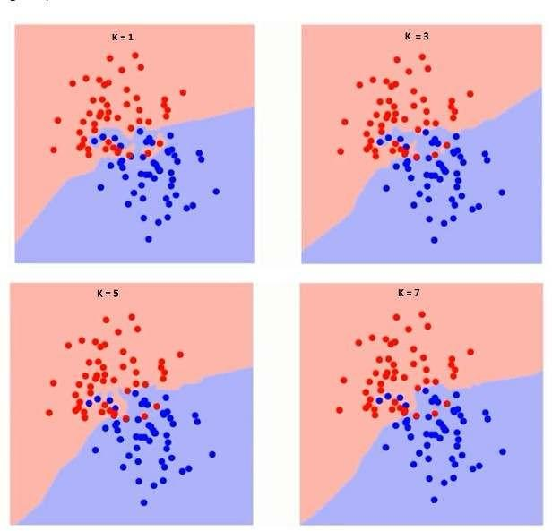
Hình 2.6 K tăng dần làm mịn ranh giới
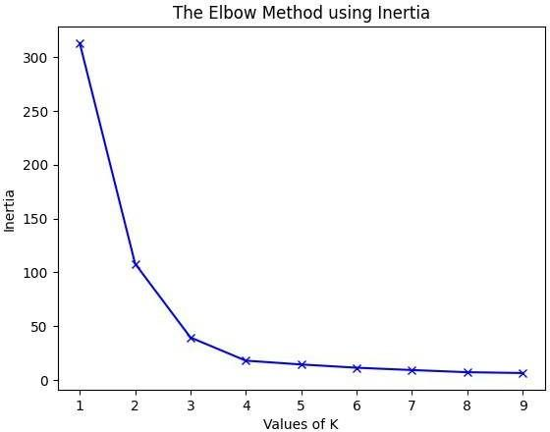
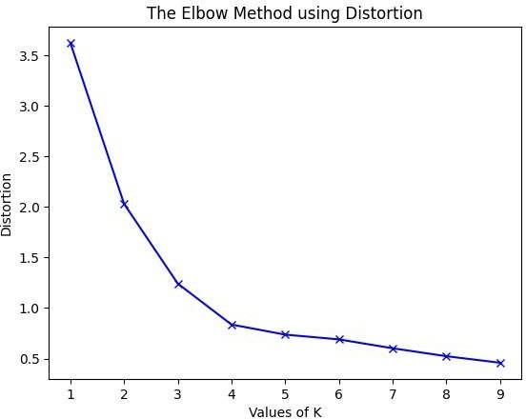
Hình 2.7 Đồ thị của K bến thiên trong K-mean

2.3.12 Domain Knowledge
Hiểu biết về bài toán và dữ liệu cụ thể cũng có thể giúp bạn lựa chọn giá trị K. Ví dụ, nếu bạn biết rằng các lớp trong dữ liệu có sự tách biệt rõ ràng, thì có thể chọn giá trị K nhỏ hơn. Ngược lại, nếu dữ liệu có nhiễu hoặc sự overlap giữa các lớp, bạn có thể cân nhắc chọn K lớn hơn.

2.3.13 Thử nghiệm và đánh giá
Thử nghiệm với một loạt các giá trị K và đánh giá hiệu suất của mô hình trên tập kiểm tra để xác định giá trị K nào tạo ra kết quả tốt nhất.

2.3.14 Grid Search
Nếu bạn sử dụng KNN là một phần của một pipeline trong một quy trình Machine Learning phức tạp hơn, bạn có thể sử dụng kỹ thuật Grid Search để tìm kiếm giá trị K tốt nhất trong một phạm vi cụ thể.

2.4 Phân loại hoặc dự đoán
Phân loại và dự đoán là hai kỹ thuật chính trong machine learning (học máy), giúp chúng ta hiểu và khai thác dữ liệu để đưa ra quyết định

2.4.1 Phân loại
Phân loại là quá trình gán nhãn hoặc phân loại các đối tượng vào các nhóm khác nhau dựa trên một số đặc điểm nhất định. Phân loại thường được sử dụng trong:
- Phát hiện email spam: Phân loại email vào nhóm spam hoặc không spam.
- Phân tích tình cảm: Phân loại nhận xét người dùng là tích cực, tiêu cực hay trung tính.
- Nhận dạng chữ viết tay: Phân loại các chữ cái và số viết tay.
- Chẩn đoán bệnh: Phân loại tình trạng bệnh nhân dựa trên các triệu chứng và kết quả xét nghiệm.
Các thuật toán phân loại phổ biến gồm có:
- Logistic Regression: Một mô hình hồi quy tuyến tính cho các bài toán phân loại.
- K-Nearest Neighbors (KNN): Phân loại dựa trên sự giống nhau của các điểm gần kề.
- Decision Trees: Sử dụng cây quyết định để phân loại dữ liệu.
- Support Vector Machines (SVM): Tìm kiếm siêu phẳng để tối đa hóa khoảng cách giữa các lớp dữ liệu.
- Neural Networks: Sử dụng mạng lưới nơ-ron cho các bài toán phân loại phức tạp.

2.4.2 Dự Đoán (Regression)
Dự đoán là quá trình dự báo một giá trị liên tục dựa trên các biến đầu vào. Dự đoán thường được sử dụng trong:
- Dự báo giá nhà: Dự đoán giá nhà dựa trên các yếu tố như diện tích, vị trí, số phòng.
- Dự báo thời tiết: Dự báo nhiệt độ, lượng mưa, độ ẩm.
- Dự báo doanh số bán hàng: Dự báo doanh số của một sản phẩm dựa trên dữ liệu quá khứ.
- Dự báo tài chính: Dự báo giá cổ phiếu, lãi suất, tình hình tài chính.
Các thuật toán dự đoán phổ biến gồm có:
- Linear Regression: Mô hình hồi quy tuyến tính để dự báo giá trị liên tục.
- Polynomial Regression: Mô hình hồi quy đa thức để xử lý các mối quan hệ phi tuyến.
- Support Vector Regression (SVR): Phiên bản dự báo của SVM.
- Neural Networks: Sử dụng mạng lưới nơ-ron cho các bài toán dự báo phức tạp.

Chương 3: Xây dựng ứng dụng phát hiện tin nhắn rác
- Đọc dữ liệu từ file
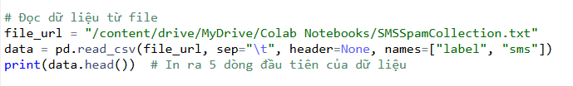

Mô tả
Dữ liệu được đọc từ một file văn bản có định dạng đặc biệt, trong đó mỗi dòng chứa nhãn (Spam hoặc Ham) và nội dung tin nhắn, được phân tách bằng ký tự tab (\t).
- Tiền xử lý dữ liệu
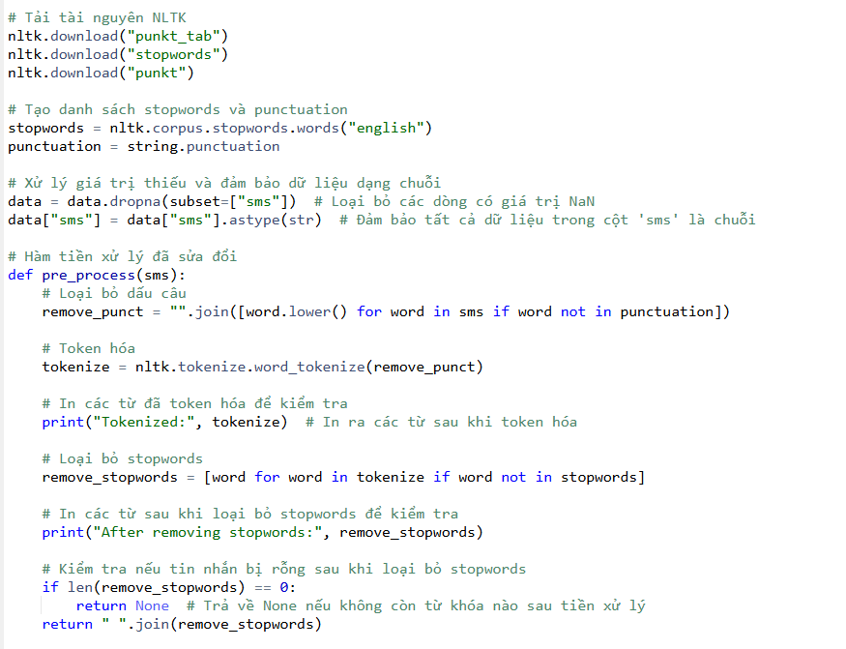
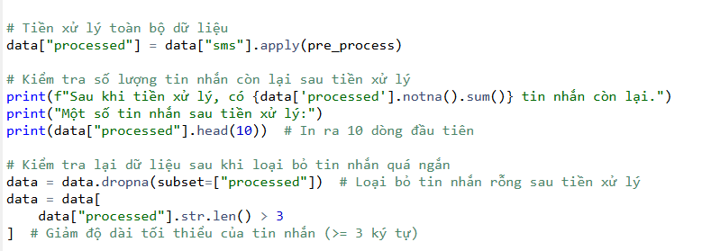
- Mô tả
Trước khi sử dụng dữ liệu để huấn luyện mô hình, các bước tiền xử lý được thực hiện nhằm đảm bảo chất lượng đầu vào:
- Loại bỏ giá trị thiếu và không hợp lệ:
  - Các tin nhắn bị rỗng hoặc chứa dữ liệu không hợp lệ được loại bỏ.
- Xử lý văn bản:
  - Loại bỏ dấu câu: Xóa các ký tự không liên quan như .,!?.
  - Chuyển văn bản về chữ thường: Đảm bảo tính đồng nhất trong xử lý ngôn ngữ.
  - Token hóa: Chia văn bản thành các từ riêng lẻ.
  - Loại bỏ stopwords: Xóa các từ thường xuyên xuất hiện nhưng không mang ý nghĩa cụ thể (ví dụ: "is", "the").
  - Xử lý tin nhắn rỗng: Nếu một tin nhắn không còn từ nào sau xử lý, nó được loại bỏ.
- Kiểm tra kết quả:
  - Số lượng tin nhắn còn lại sau mỗi bước được thống kê để đảm bảo dữ liệu không bị mất mát đáng kể.
- Biểu diễn dữ liệu bằng TF-IDF
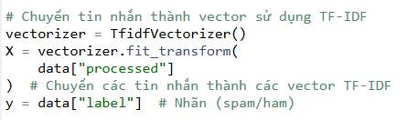
- Mô tả
Dữ liệu văn bản sau khi tiền xử lý được chuyển đổi thành các vector số sử dụng phương pháp TF-IDF (Term Frequency-Inverse Document Frequency):
- Ý nghĩa: TF-IDF đo lường tầm quan trọng của các từ trong từng tin nhắn, so với sự phổ biến của từ đó trong toàn bộ tập dữ liệu.
- Ứng dụng: Vector TF-IDF được sử dụng làm đầu vào cho mô hình học máy.
- Huẩn luyện mô hình K-Nearest Neighbors (KNN)
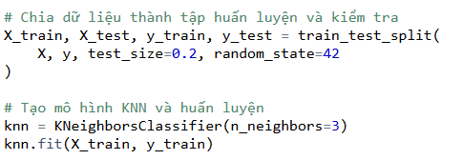
- Mô tả
- Mô hình KNN:
- Nguyên tắc: KNN dựa trên việc tìm kiếm k điểm dữ liệu gần nhất trong không gian vector và phân loại dựa trên số phiếu của các điểm đó.
- Ưu điểm:
  - Đơn giản, dễ hiểu.
  - Hiệu quả với dữ liệu nhỏ và ít nhiễu.
- Tham số: Sử dụng k=3 (tìm 3 điểm gần nhất).
- Chia dữ liệu:
- Dữ liệu được chia thành hai phần:
  - 80% cho tập huấn luyện.
  - 20% cho tập kiểm tra.
- Huấn luyện và đánh giá:
- Mô hình được huấn luyện trên tập huấn luyện.
- Dự đoán được thực hiện trên tập kiểm tra.
- Đánh giá mô hình bằng các chỉ số:
  - Precision: Độ chính xác của các dự đoán spam và ham.
  - Recall: Tỉ lệ phát hiện đúng các tin nhắn spam và ham.
  - F1-score: Trung bình hài hòa giữa Precision và Recall.
- Đánh giá mô hình
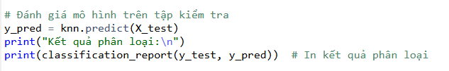

Mô tả
Đánh giá hiệu quả mô hình dựa trên tập kiểm tra.
- Dự đoán tin nhắn mới
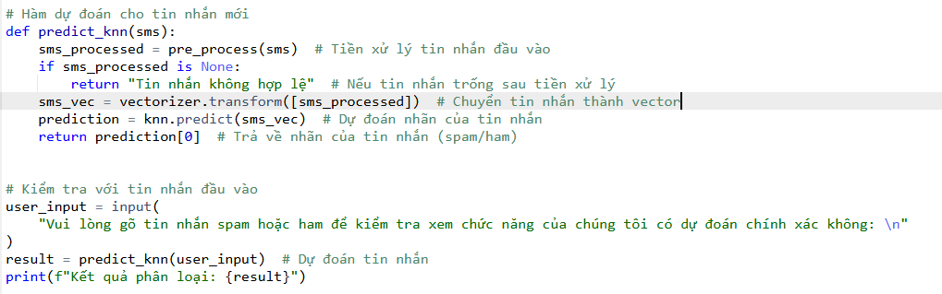
- Mô tả
Hệ thống cung cấp một hàm cho phép dự đoán nhãn của tin nhắn người dùng nhập vào:
- Bước thực hiện:
  - Tin nhắn được tiền xử lý giống như dữ liệu ban đầu.
  - Tin nhắn được chuyển đổi thành vector TF-IDF.
  - Mô hình KNN dự đoán nhãn và trả về kết quả.
- Xử lý tin nhắn không hợp lệ:
  - Nếu tin nhắn quá ngắn hoặc không chứa từ có ý nghĩa, hệ thống sẽ thông báo "Tin nhắn không hợp lệ".

Tài liệu tham khảo

https://machinelearningcoban.com/2017/01/08/knn/
https://arize.com/blog-course/knn-algorithm-k-nearest-neighbor/ https://towardsdatascience.com/knn-algorithm-what-when-why-how-41405c16c36f
https://www.datacamp.com/tutorial/k-nearest-neighbor-classification-scikit-learn

